Семинар для учителей предмета «Технология»

6 января 2016 года, в 10.00 часов, в рамках городского проекта «Успешный учитель – успешный ученик = успешная школа» в КГУ «Многопрофильная школа –гимназия № 3» акимата города Усть-Каменогорска, прошел семинар в виде мастер-класса для учителей предмета «Технология» по теме: «Новые подходы в обучении на уроке технологии».
Семинар проводили учителя технологии прошедшие уровневые курсы в АО "НЦПК "Өрлеу":
- Кусаинова Жанат Аймухамбетовна шг № 3- высшая категория,
- Саканова Жанар Муратовна сш № 1-первая категория,
- Караманова Акгуль Алтаевна КГУ «УПК»- первая категория.
В семинаре принимали участие 25 учителей школ города.
Цель семинара: внедрение и совершенствование методов на уроках технологии.
Учителям выдалась редкая возможность побывать в роли учеников. Знакомство с участниками мастер-класса прошло в форме передачи мяча.
Первое задание мастер-класса: ведущие семинара раздали каждой группе различный художественный материал для изготовления творческой работы (цветная бумага, войлок, сентипон, паетки, ткань, флис, фумиран, кожа, кулей и.т.д.). Участники семинара сами определили тему и цель мастер-класса. На работу отводилось 20 минут.

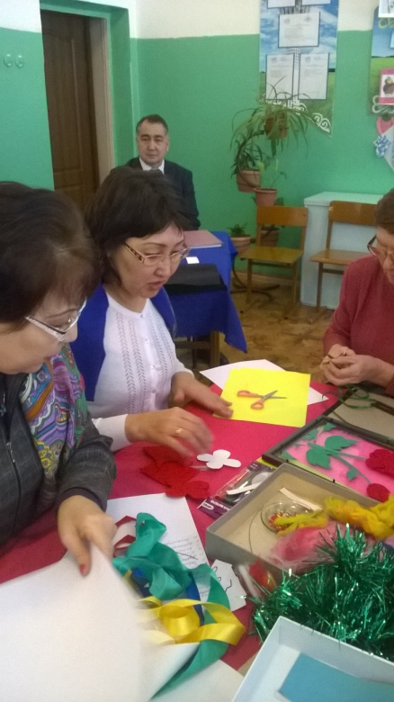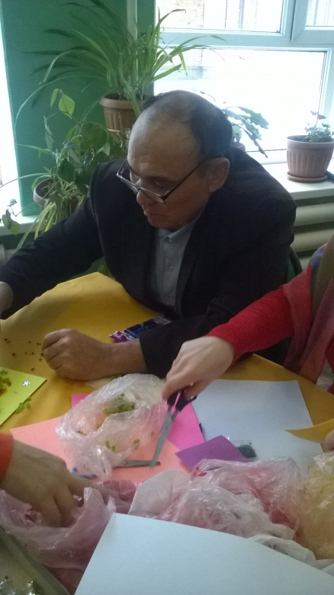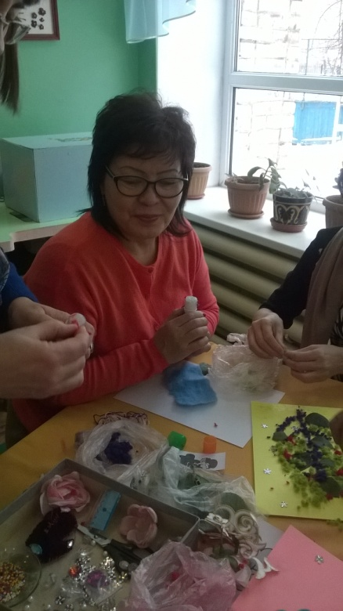

По окончании работы каждая группа защищала свое творение. Фантазии не было предела!

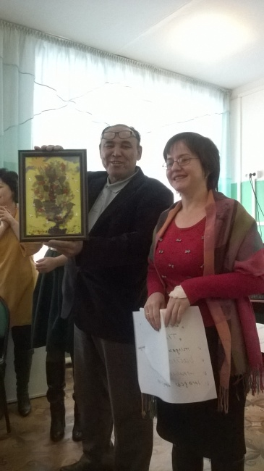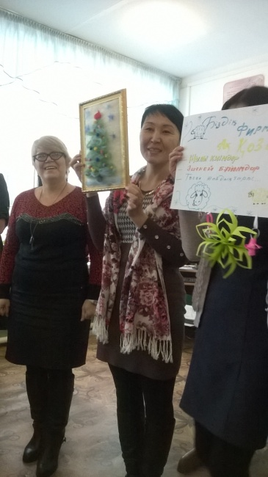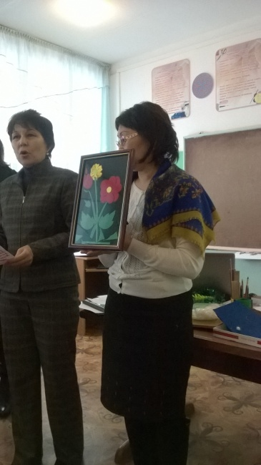

І - группа выполнила пано «Золотая рыбка», ІІ - группа пано «Осенние цветы», ІІІ - группа «Дерево желаний», ІV - группа «Рождество».
В перерыве между заданиями проводилась «Веселая минутка». В течение 2-х минут учителя должны были подготовиться и показать свое музыкальное мастерство.

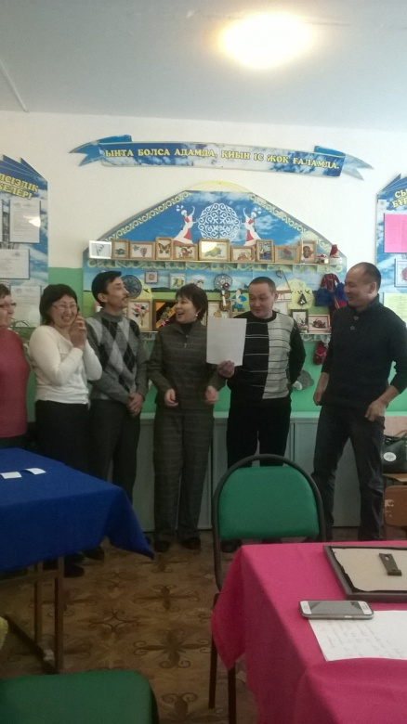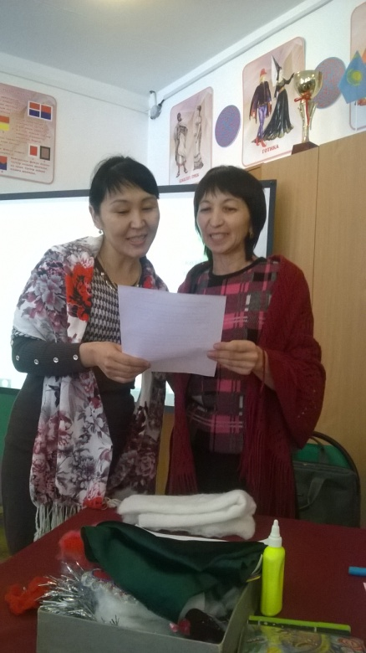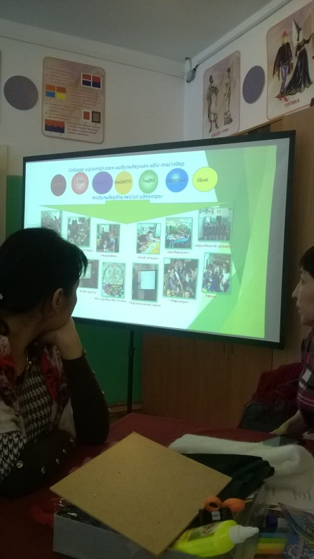

Рефлексия семинара прошла в форме рисунков «Чемодан», «Мясорубка», «Корзина». Каждый учитель оставил свои рекомендации и пожелания. «Чемодан» - «Я многое узнал и буду использовать в своей работе», «Мясорубка» - « Я хочу, чтобы такие семинары проводились еще», «Корзина» -
« Я все знаю и не обязателен этот семинар».
Учителя технологии отметили, что мастер-класс прошел на высоком уровне, а главное, что полученные знания можно использовать на практических занятиях по предмету.

